Рисунок вставлен с помощью буфера обмена как внедренный встроенный точечный рисунок (Bitmap Image объект), созданный графическим редактором Paint
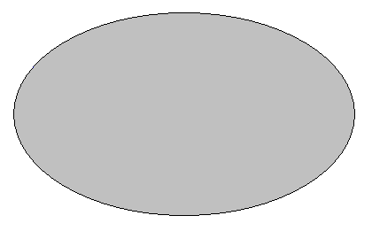


Рисунок вставлен с помощью буфера обмена как внедренный поверх текста Bitmap Image объект, созданный графическим редактором Paint

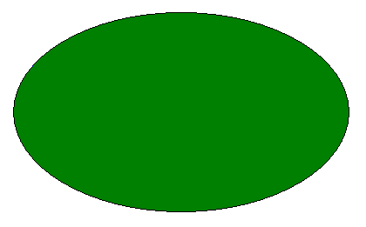

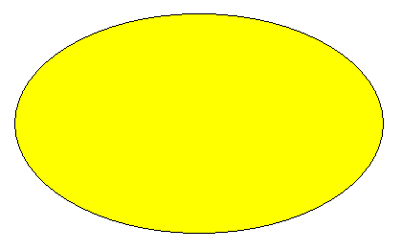

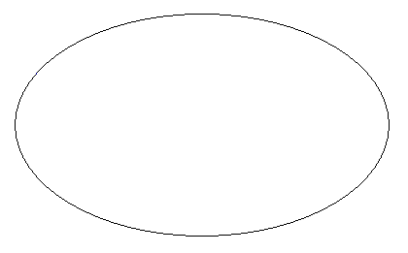
Взаимное положение объектов друг относительно друга и текста: рисунок с желтой заливкой размещен под текстом, с голубой заливкой - над ним и над текстом ” и выполнире такое размещение копий соответствующих объектов и этого текста, используя команды пункта Действия\Порядок меню панели Рисование, предварительно установив для копий объектов необходимый режим: перед текстом и за текстом (команда Формат\Рисунок…, вкладка Положение).

В документ вставлена связь с этим объектом из файла pic2.bmp

Объект - таблица Excel вставлен в виде значка командой Вставка\Объект…:

МГТУ

